**PANTALLA DETALLE SCRIPT**

1. Ajustar el diseño a lo indicado en el documento.

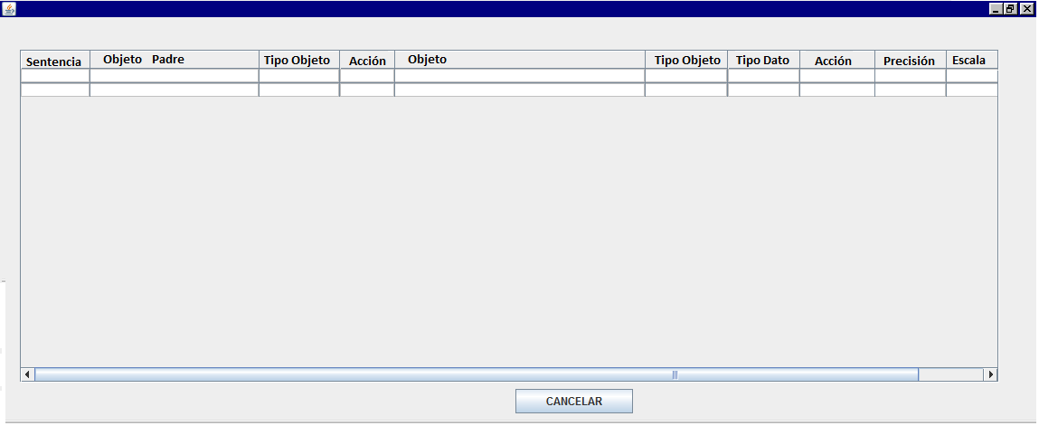

Por ejemplo:

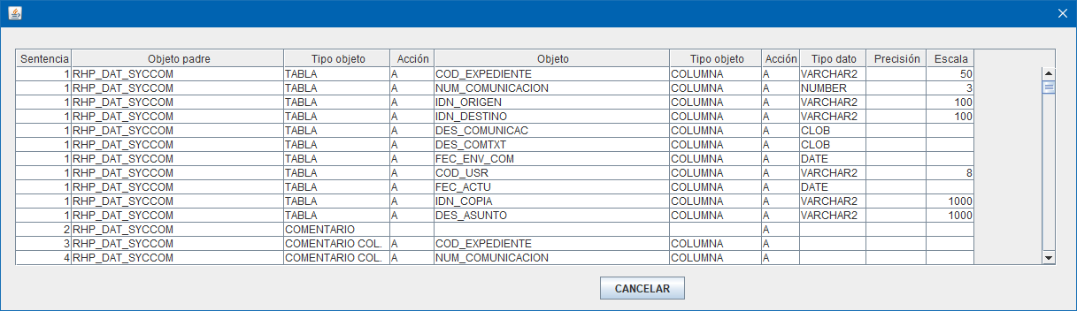

Ahora se está viendo así:

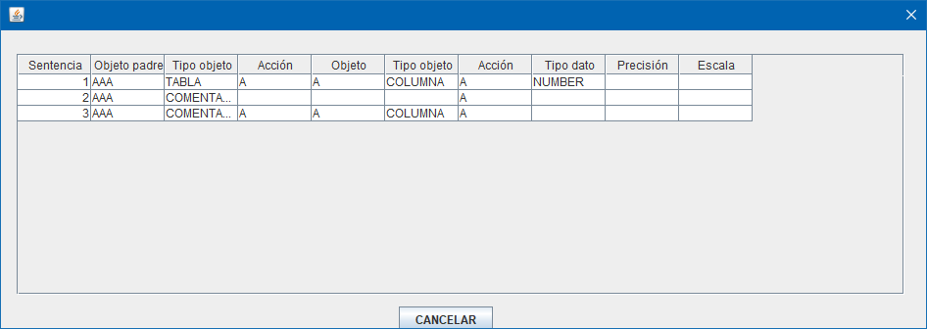

1. Abrirla con más alto, por lo menos el doble del actual. Poner un 25% de ancho más.
2. Cuando se cambia el tamaño, la pantalla queda totalmente descuadrada

